ILU_01

LE_08_07_GRAM01

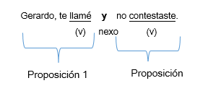

Gerardo, te llamé **y** no contestaste.

(v)

Nexo

(v)

Proposición 1

Proposición 1

ILU_02

LE_08_07_GRAM02



El escritor **concluyó** su obra.

Sujeto nominal

(núcleo)

ILU_03

LE_08_07_GRAM03

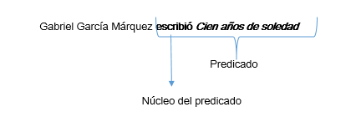

Gabriel García Márquez **escribió** ***Cien años de soledad***

Predicado

Núcleo del predicado

ILU_04

LE_08_07_GRAM04



Andrés arregla **una mesa de madera.**

Andrés **la** arregla.

ILU_05

LE_08_07_GRAM05

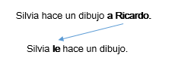

Silvia hace un dibujo **a Ricardo.**

Silvia **le** hace un dibujo.

ILU_06

LE_08_07_GRAM06

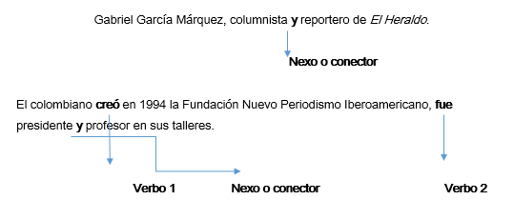

Gabriel García Márquez, columnista **y** reportero de *El Heraldo*.

**Nexo o conector**

El colombiano **creó** en 1994 la Fundación Nuevo Periodismo Iberoamericano, **fue** presidente **y** profesor en sus talleres.

**Verbo 1**

**Nexo o conector**

**Verbo 2**

ILU_07

LE_08_07_GRAM07

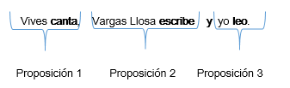

Vives **canta**, Vargas Llosa **escribe**  **y** yo **leo.**

Proposición 1

Proposición 2

Proposición 3

ILU_08

LE_08_07_GRAM08

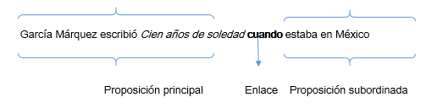

García Márquez escribió *Cien años de soledad* **cuando** estaba en México

Proposición principal

Enlace

Proposición subordinada

ILU_09

LE_08_07_GRAM09

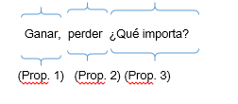

Ganar, perder ¿Qué importa?

(Prop. 1)

(Prop. 2)

(Prop. 3)

ILU_10

LE_08_07_GRAM10

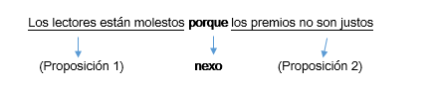

Los lectores están molestos **porque** los premios no son justos

(Proposición 1)

**nexo**

(Proposición 2)

ILU_11

LE_08_07_GRAM11

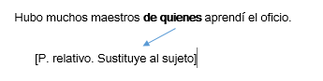

Hubo muchos maestros **de quienes** aprendí el oficio.

[P. relativo. Sustituye al sujeto]